信息所无线网络操作说明书

图书馆楼内无线网络现已实现全面覆盖，大家可以登录，使用人员分为：在职职工、信息所协作人员、访客（读者）等三类，具体登录方式如下：
- 信息所在职职工
1、选择wifi名为”CAAS-AP”的无线网络
2、进入登录状态后，使用设备打开任意浏览器，如图所示，点击“我要认证上网”

3、输入帐号密码 完成上网认证。（图二）
（用户名为农科院邮箱@caas.cn之前的个人用户名，初始密码为12345678）
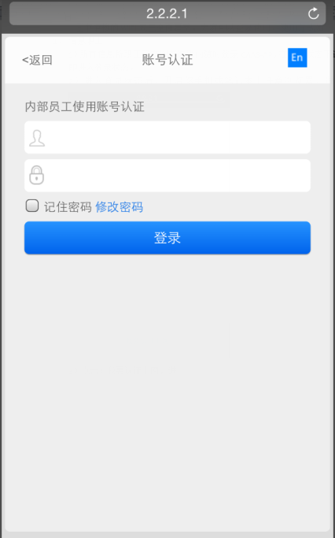

4、第一次登陆会提示需要修改密码（图三），请妥善保管好您的密码，以防遗失。

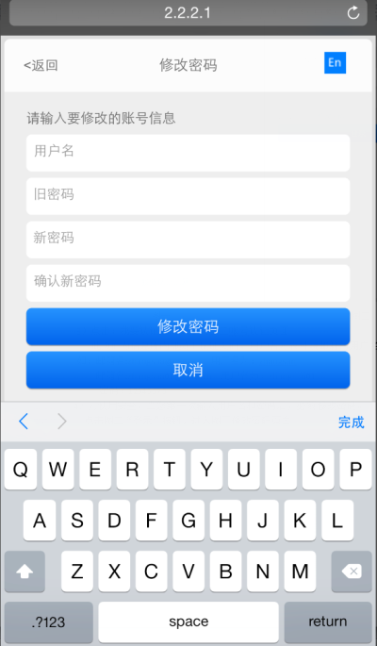

特别说明：因网络资源有限，同一用户名仅允许三台无线设备同时在线。多于三台设备将不能登陆wifi网络。

- 信息所临时协作人员
该wifi为信息所内工作的非所内职工，可以通过AII-Guest登录。
- 在wifi状态下选择AII-Guest，即进入登录状态；
- 进入登录状态后，使用设备打开任意浏览器，进入认证页面。
- 点击：我要认证上网，进入账号认证页面

4) 在此页面下，已登录CAAS-AP的人员通过微信,QQ等拥有“扫一扫”功能扫描的软件扫描帐号认证页面（图五）中二维码，确认后即完成该用户的登录。
每次登录有效期为：30天
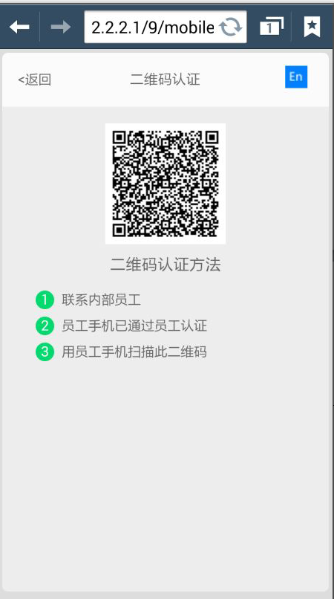

特别说明：此认证方式对信息所临时协作人员开放，网络权限却与内部职工相同，但为网络安全起见，登录需要由已经通过认证并登录过CAAS-AP的职工加以认证，所内职工需对认证人的上网行为负责。

- 访客（读者）
图书馆楼内还有一部分需要上网的人员是临时工作人员或读者，在wifi状态下选择Guest后，通过微信“扫一扫”功能，扫描阅览室或大厅张贴二维码即可登录，或在任意浏览器下，进入登录状态，输入用户名：Guest及密码：gjnytsg（国家农业图书馆首字母）即可完成登录。
此接入状态下，信号覆盖图书馆全楼（含报告厅），但不能登录农科院内网。
每次登录有效期为：12小时
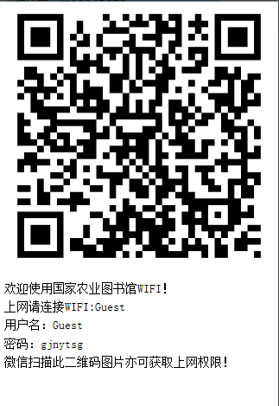

- 报告厅
鉴于报告厅人员密集，且使用报告厅的人员不定，特别为报告厅设立专门覆盖，使用报告厅的临时人员可通过登录
用户名为：baogaoting登录，密码：12345678
说明：由于报告厅的特殊性，报告厅内无线网络信号仅覆盖报告厅及贵宾室，不可连接农科院内网，同时限制视频和下载功能。

- 临时会议
在图书馆楼内召开会议，会务组可提前告之网络技术室，开设临时接入点
名称为“Meeting”密码为：12345678，由会务组通知参会人员。
临时会议信号覆盖图书馆全楼（含报告厅），不可登录农科院内网，限速1M。
有效期：会议期及前后各2天。

如有问题请及时联无线网络管理员：钱然 电话：82105201。

